


铜价震荡蓄势，中期仍以偏多思路对待

2017年10月18日

广州期货研究所
许克元
F3022666

(8620)22139800 │ www.gzf2010.com.cn

铜价震荡蓄势，中期仍以偏多思路对待

9月初至国庆节前因LME再次大幅交仓及黑色系暴跌，铜价呈现一波较大幅度回调，随着利空情绪释放及国内库存持续下滑至低位，现货升水坚挺支持期铜企稳反弹，铜价有望重回前期上涨通道。操作上，沪铜1712合约逢回调在53800-54500区间建立多单，目标位58000元附近止盈，止损位52500元。

一、铜精矿增量有限，TC大幅反弹概率小

全球十大铜矿山上半年产量同比减11.7% ，仅两家同比增加。各大矿企悉数公布上半年财报，相较于一季度频繁的罢工扰动，致使主要铜矿产出下滑逾10%。进入二季度，结束罢工后铜矿产出呈现恢复性增长，SMM统计前十大主要矿企同比降幅收窄至8.3%。今年上半年十大矿山铜矿产量同比下滑约11.7%。

四季度TC/RC Floor Price的环比上调，一方面反映随着铜精矿偏紧的局面有所缓解，另一方面为明年炼厂长单谈判奠定基础。但近两年外矿增量极少加上国内环保压制，预计TC反弹空间有限。

二、LME大幅交仓后利空情绪释放，两市库存重返下滑

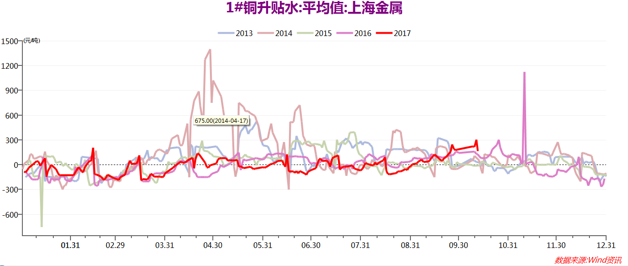

自9月21日，LME铜库存由21万吨暴涨到约31万吨，增加约10万吨。随着库存的暴增，铜价也由接近年内最高点的5.4万下跌到5万左右。但大幅交仓后LME库存重返下跌，截至10月18日，LME库存29.2万吨，相对节前高位31万吨下降约1.8万吨。尤其是国内库存，因节前后补库需求呈持续下滑，至近几年低位水平，现货升水持续抬升至较高位置，对期铜形成强劲支撑。

三、下游需求稳中趋缓
房地产：前三季度，全国房地产开发投资80644亿元，同比增长8.1%，增速比上年同期加快2.3个百分点。其中，住宅投资增长10.4%。房屋新开工面积131033万平方米，同比增长6.8%，住宅新开工面积增长11.1%。全国商品房销售面积116006万平方米，增长10.3%，住宅销售面积增长7.6%。全国商品房销售额91904亿元，增长14.6%，住宅销售额增长11.4%。房地产开发企业土地购置面积16733万平方米，同比增长12.2%。9月末，全国商品房待售面积61140万平方米，比上月末减少1212万平方米。总体来看，房地产开发投资平稳增长，商品房待售面积继续减少。
空调行业：1-8月家用空调产量累计同比增速36.15%，销量累计同比增速37.39%，较上月增速36.98%、38.43%出现一定回落。
据SMM调研数据显示，8月份铜管企业开工率为84.96%，同比上涨13.45个百分点，环比下降3.76个百分点。8月铜管企业开工率环比下降主因空调行业消费逐渐走弱，2017年冷年（2016年8月-2017年7月）的最后一个月，空调行业火爆收官，而进入2018年新冷年，因天气逐渐转凉和今年以来房地产市场持续降温的影响，空调企业产销量环比出现下滑，生产节奏放缓，从而导致铜管企业订单减少。
电网投资：2017年1-8月电网基本建设投资完成额累计同比增速为7.88%，环比上月9.89%下降约2个百分点，反映铜的下游需求有减弱迹象。
四、美元疲弱难以对铜价构成压力

美联储9月利率声明如市场预期维持基准利率在1%-1.25%不变，并且决定按7月份计划，10月开始缩表。预计2017年还将加息一次。预计2018年将加息三次，2019年加息两次，2020年将加息一次。在今年美元已大幅下跌10%的背景下，缩表和加息周期叠加也给美元带来了支撑，美元单边下跌走势得到缓解。但美联储公布9月FOMC会议纪要显示，美联储对于美国经济稳健复苏步伐仍充满信心，但首次出现对中期通胀展望看法分歧，暗示通胀仍将是影响后期加息节奏的主要因素，对后期美元的反弹高度或形成抑制，从而难以对铜价构成持续压力。
综合来看，原料端铜矿中期刚性增量有限，罢工此起彼伏，共同影响精铜供应量，废铜因环保及进口条件趋严供应亦受到限制，需求端房地产、电力电缆、空调仍保持一定增速，整体库存处近几年均值附近，国内库存低位导致现货偏紧。美元疲弱运行难以对铜价构成压力。铜价中期仍以偏多思路对待，操作上，沪铜1712合约逢回调在53800-54500区间建立多单，目标位58000元附近止盈，止损位52500元。

图11：沪铜指数日K线
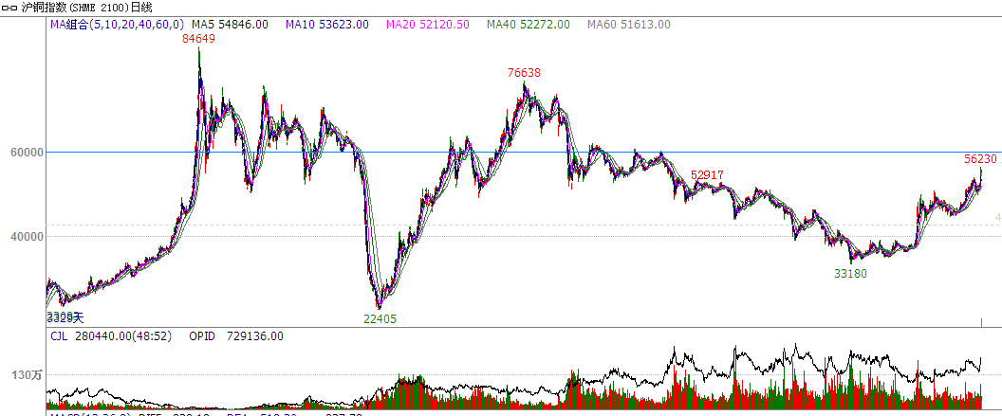
数据来源：文华财经，广州期货研究所

研究所

公司研究所具有一批丰富实战经验的期货产业研究员及专业的优秀分析师，致力于为客户提供中国资本市场前瞻性、可操作性的投资方案及各类型市场的研究报告，通过对市场进行深度挖掘，提示投资机会和市场风险，完成对资本市场现象、规律的研究探索。
研究范围涉及目前所有商品期货以及金融衍生品；我们推崇产业链的研究；我们看重数量分析法；我们提倡独立性，鼓励分析师在纷繁复杂的环境下保持清醒。
我们将积极依托股东单位--广州证券在宏观经济、产业领域的高端研究资源优势，以“宏观、产业和行情策略分析”为核心，大力推进市场化和标准化运作，逐步完善研究产品体系，打造具有特色品牌影响力的现代产业与金融研究部。
核心理念：研究创造价值，深入带来远见

联系方式

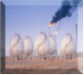
金融研究 农产品研究 金属研究 能源化工
020-22139858 020-22139813 020-22139817 020-22139824

地址：广东省广州市天河区珠江西路5号广州国际金融中心主塔写字楼第1007-1012房

免责声明
本报告的信息均来源于公开资料，我公司对这些信息的准确性和完整性不作任何保证，也不保证所包含的信息和建议不会发生任何变更。我们已力求报告内容的客观、公正，但文中的观点、结论和建议仅供参考，报告中的信息或意见并不构成所述品种的操作依据，投资者据此做出的任何投资决策与本公司和作者无关。

